融資協會接待珠海市發展改革局調研考察團
商議共建港珠澳跨境信用體系

各位業界朋友，

長期以來，欠債人藏匿內地，惡意躲債、轉移資產至內地等均為行業痛點，經營者蒙受不菲損失。融資行業從業員協會以服務同業、拓展業界空間為己任，一直致力與內地同行及政府部門合作，以求幫助同業解決上述問題。在2024年10月22日，本會接待了珠海市發展改革局信用建設（財政金融）科赴港代表團調研，並商議共建港珠澳跨境信用體系。

在當日的調研中，珠海市發展改革局領導對本會的專業精神及綜合實力、以及服務大灣區的願景深表肯定。雙方擬簽署《珠海市發展和改革局香港融資行業從業員協會戰略合作框架協定》，融資行業從業員協會將加入珠海市跨境信用協會，成為會員單位。

在10月24日，融資協會代表團一行四人，將赴珠海出席珠海市跨境信用協會第一屆第一次會員大會，並在之後的11月20日，赴澳門參加 “信用跨境—助力粵港澳大灣區創新發展”珠港澳信用共建大會”，詳情請留意本會稍後公佈。

稍後，珠海市跨境信用協會（香港辦事處）、珠港澳跨境信用服務平臺、跨境數據賦能信用大數據實驗室等機構將在本會北角會址相續掛牌成立，將通過內地機關的協助下，幫助本港同業解決欠債人在內地逃避債務問題。掛牌揭幕儀式詳情將稍後公佈，屆時歡迎各界朋友觀禮出席。

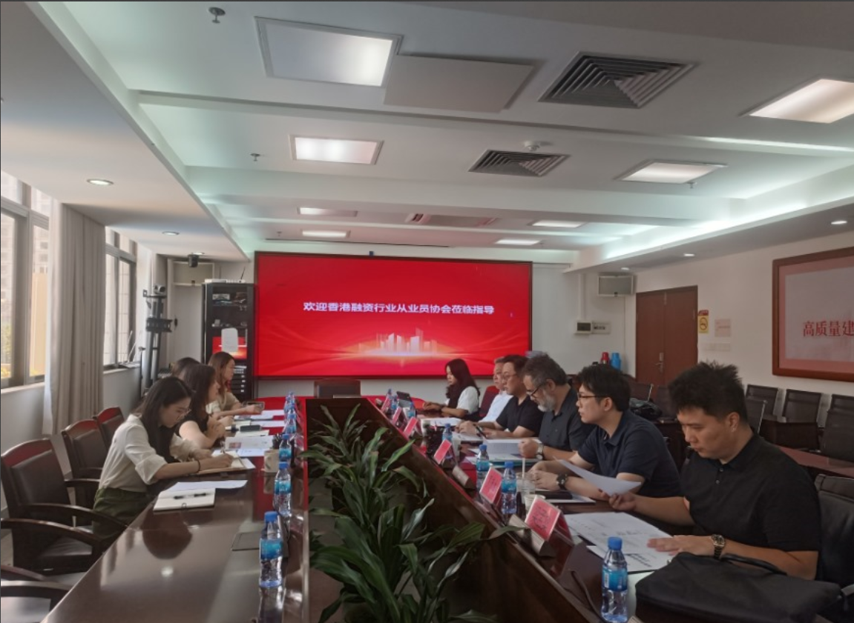
2024年10月9日，融資行業從業員協會代表團前往珠海市發展改革局，商議合作事宜。
 |  | 2024年10月22日，珠海市發展改革局代表來港調研，在本會進一步商議共建港珠澳跨境信用體系商議合作事宜。
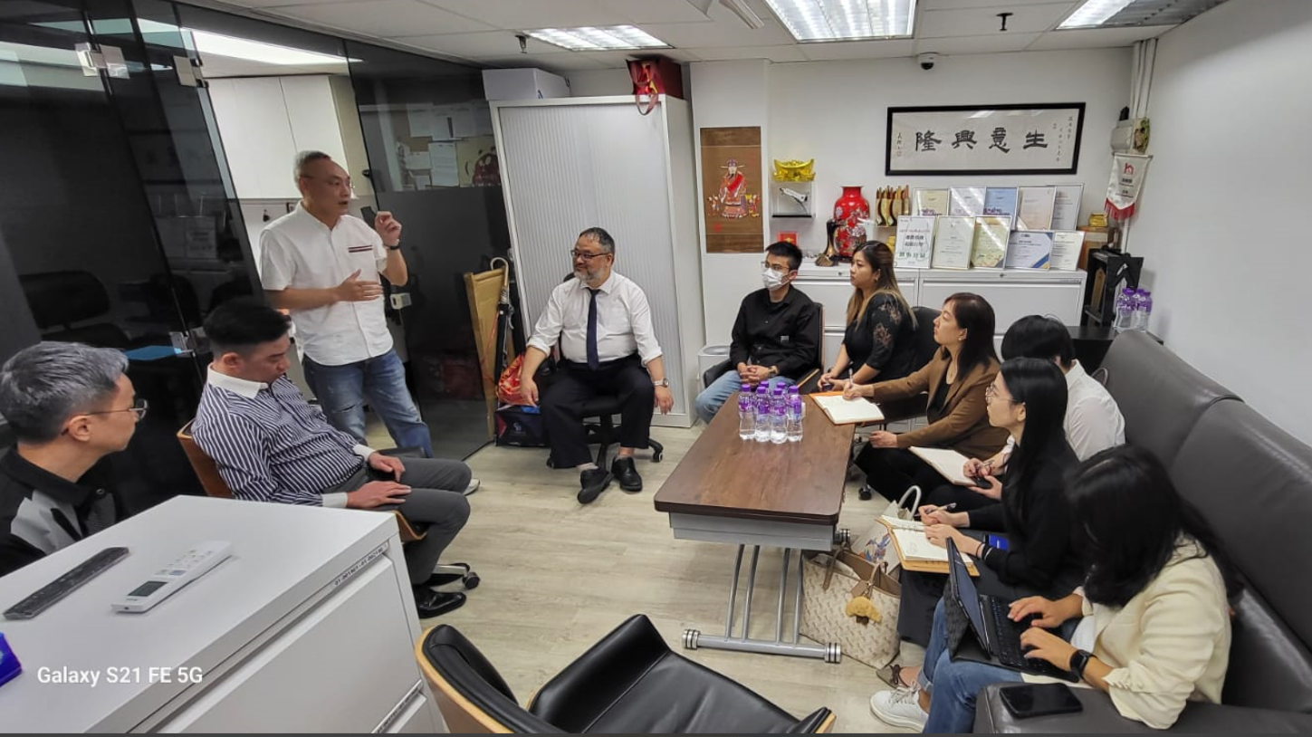 |  | 2024年10月22日，珠海市發展改革局代表前往本會的會員單位，滙盈信貸有限公司，瞭解網上貸款管理系統，以及大數據的應用。
 |  | 2024年10月22日，珠海市發展改革局代表前往本會的會員單位，信貸站有限公司，瞭解本港財務公司的一般經營狀況以及目前在內地收回債項的困難，並對該公司履行社會責任方面工作留下深刻印象。

